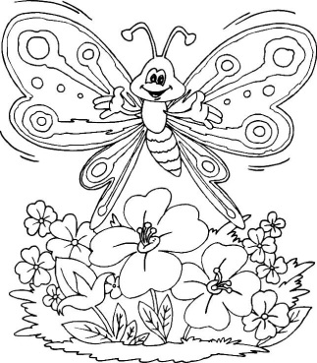
2. B TÝDENNÍ PLÁN

34. týden (9. 5. – 11. 5. 2018)

JMÉNO: …………………………………………
 | CO SE BUDEME UČIT? | JAK SE MI DAŘÍ? | Sebehodnocení  Hodnocení rodičů
ČESKÝ JAZYK | - Učebnice str. 83  Slovní druhy  Podstatná jména, slovesa, předložky  PS 2 str. 29  - Učebnice str. 84  Vlastní jména | Dokáži najít ve větě podstatné jméno, sloveso a předložku.
ČTENÍ, PSANÍ | - Čítanka str. 121, 125 | Čtu se správnou intonací.
MATEMATIKA | - Matematika 3 str. 16 - 17 | Umím sčítat a odčítat do 100.  Vyjmenuji násobky čtyř.  Umím násobit a dělit dvěma a třemi.
PRVOUKA  CHOVÁNÍ | - Hospodářská zvířata, domácí ptáci  str. 56 – 58  - Opakování  str. 59  - Pravidelně se připravuji, plním domácí úkoly a nosím pomůcky | Znám hospodářská zvířata a jejich mláďata.  Vyjmenuji některé produkty hospodářských zvířat.

